**SKRIPSI**

***CHATBOT* DENGAN PENDEKATAN HYBIRD *MACHINE LEARNING***

**DAN *RULE-BASED*: STUDI KASUS PERPUSTAKAAN**

**STMIK BINA PATRIA**

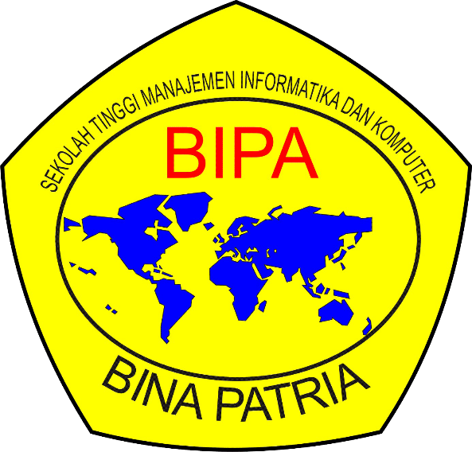

**Disusun oleh:**

**Arief Rizal Bayhaqi**

**NIM : 21.11.037**

**PROGRAM STUDI TEKNIK INFORMATIKA (S1)**

**STMIK BINA PATRIA**

**MAGELANG**

**2025**

**MOTTO**

*“Meski tak mudah, berfikirlah bahwa semua itu not easy”*

**ABSTRAK**

**Arief Rizal Bayhaqi**: *Chatbot Dengan Pendekatan Hybird Machine Learning Dan Rule-Based: Studi Kasus Perpustakaan Stmik Bina Patria*. **Skripsi Teknik Informatika S1 STMIK Bina Patria 2025.**

Tujuan penelitian adalah merancang dan membangun sebuah sistem chatbot berbasis hybrid yang menggabungkan pendekatan machine learning dan rule-based untuk meningkatkan efisiensi layanan informasi di perpustakaan STMIK Bina Patria. Metodologi penelitian yang digunakan adalah pendekatan kuantitatif, dengan pengumpulan data melalui observasi, wawancara, dan kuesioner kepada pengguna perpustakaan. Perancangan yang digunakan pada penelitian ini adalah model iterative-incremental dari SDLC, yang memungkinkan pengembangan sistem chatbot dilakukan secara bertahap dan bertingkat. Setiap iterasi menghasilkan produk yang dapat diuji dan dievaluasi sebelum ditingkatkan pada tahap berikutnya. Proses perancangan mencakup arsitektur sistem chatbot, desain, serta integrasi antara modul machine learning dan rule-based. Hasil penelitian ini adalah …………………………….

**Kata Kunci**: Chatbot, Hybrid, Machine Learning, Rule-Based, IndoBERT, Intent Classification, Perpustakaan Digital, Natural Language Processing

**ABSTRAK**

**Arief Rizal Bayhaqi**: *Chatbot with Hybird Machine Learning and Rule-Based Approach: Case Study of Stmik Bina Patria Library*. **Skripsi Teknik Informatika S1 STMIK Bina Patria 2025.**

The research objective is to design and build a hybrid-based chatbot system that combines machine learning and rule-based approaches to improve the efficiency of information services in the STMIK Bina Patria library. The research methodology used is a quantitative approach, with data collection through observation, interviews, and questionnaires to library users. The design used in this research is the iterative-incremental model of SDLC, which allows the development of chatbot systems to be carried out in stages and stages. Each iteration produces a product that can be tested and evaluated before being improved at the next stage. The design process includes chatbot system architecture, design, and integration between machine learning and rule-based modules. The result of this research is ..................................

**Keywords**: Chatbot, Hybrid, Machine Learning, Rule-Based, IndoBERT, Intent Classification, Digital Library, Natural Language Processing